**EAP1477 GHC B05 Doc02**

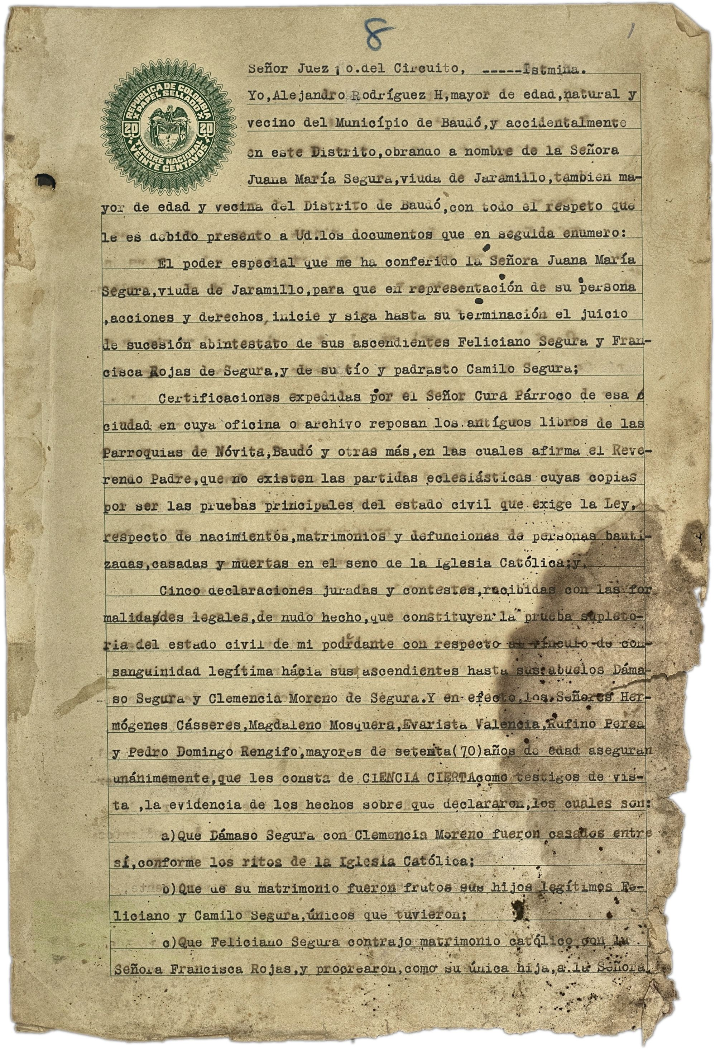

**EAP1477_GHC_B05_Doc02_IMG_003**

Señor Juezío del Circuito,  
Y, Alejandro Rodríguez H., mayor de edad,  
natural y vecino del Municipio de Baudó, y accidentalmente en este Distrito, obrano a nombre de la Señora Juana María Segura, viuda de Jaramillo, también mayor de edad y vecina del Distrito de Baudó, con todo el respeto que le es debido presentar a Ud los documentos que en seguida enumeran:  
  
El poder especial que me ha conferido la Señora Juana María Segura, viuda de Jaramillo, para que en representación de su persona, acciones y derechos, juicio y siga hasta su terminación el juicio de sucesión abintestado de sus ascendientes Feliciano Segura y Francisco Rojas de Segura, y de su tío y padrasto Camilo Segura;  
  
Certificaciones expedidas por el Señor Cura Párrco de esa ciudad en cuya oficina o archivo reposan los antiguos libros de las Parroquias de Nóvita, Baudó y otras más, en las cuales afirma el Reverendo Padre, que no existen las partidas eclesiásticas cuyas copias por ser las pruebas principales del estado civil que exige la Ley, respecto de nacimientos, matrimonios y defunciones de personas bautizadas, casadas y muertas en el seno de la Iglesia Católica.  
  
Cinco declaraciones juradas y contestadas, recibidas con las formalidades legales de nudo hecho, que constituyen la prueba supletoria del estado civil de mi podrdr con respecto al párrico de consanguinidad legitima hacia sus ascendientes hasta sustantuos Dámaso Segura y Clemencia Moreno de Segura.Y en efecto, los señores Hermógenes Cásseres, Magdaleno Mosquera, Evarista Valencia, Rufino Peré y Pedro Domingo Rengifo, mayores de setenta(70) años de edad aseguran unánimemente, que les consta de CIENCIA CIERTA como testigos de visita,la evidencia de los hechos sobre que declararon, los cuales son  
  
a) Que Dámaso Segura con Clemencia Moreno fueron casados entre